CF30
BMW F 800 GS
2008-

Kit pro levou stranu |  |  |  |  | Kit pro pravou stranu
Poz. | Popis | Kat.číslo | Počet |  |  | Poz. | Popis | Kat.číslo | Počet
1 | padací rám |  | 1 |  |  | 1 | padací rám |  | 1
2 | šroub M8x25mm | 833 | 1 |  |  | 2 | šroub M8x60mm | 838 | 2
3 | šroub M8x40mm | 828 | 1 |  |  | 3 | šroub M10x100mm | 885 | 1
4 | šroub M8x30mm | 834 | 1 |  |  | 4 | podložka M8 (plochá) | 802 | 2
5 | šroub M10x100mm | 885 | 1 |  |  | 5 | podložka M10 (plochá) | 804 | 1
6 | podložka M8 (plochá) | 802 | 2 |  |  | 6 | krytka na hlavu šroubu M8 | X5 | 2
7 | podložka M10 (plochá) | 804 | 1 |  |  | 7 | krytka na hlavu šroubu M10 | X4 | 1
8 | krytka na hlavu šroubu M8 | X5 | 2 |  |  | 8 | dural. váleček d=32,5mm | 427 | 1
9 | krytka na hlavu šroubu M10 | X4 | 1 |  |  | 9 | dural. váleček d=35,5mm | 426 | 2
10 | dural. váleček d=16,5mm | 428 | 1 |  |  | 10 | samolepka RDmoto |  | 1
11 | dural. váleček d=50mm | 429 | 1
12 | samolepka RDmoto |  | 1

Montáž :

Montáž padacích rámů proveďte dle instrukcí na níže přiložených fotografií.

Upozornění - na závity všech šroubů doporučujeme použít pojistné lepidlo středně silné (modré barvy).

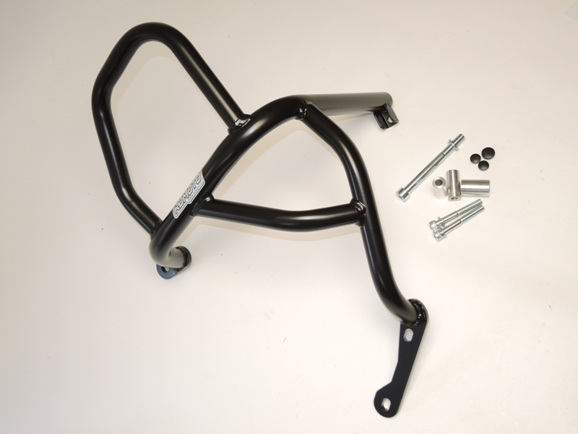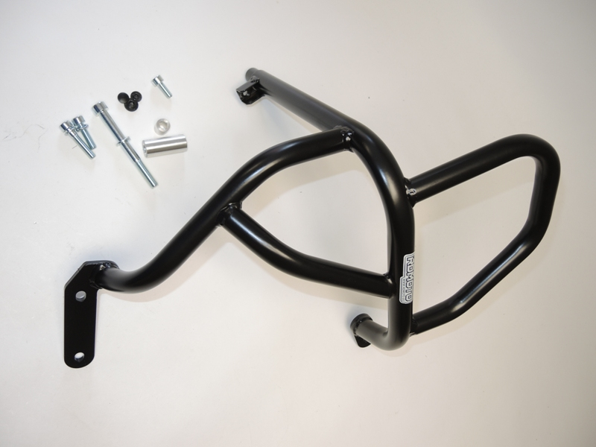

Pravá strana:

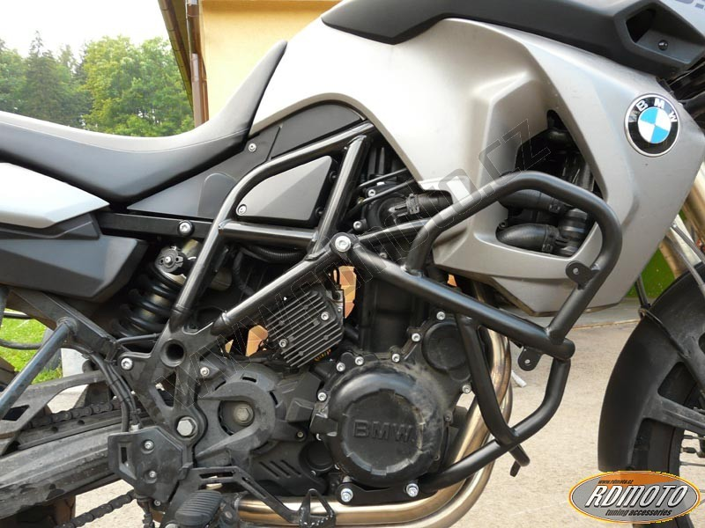

šroub M10x100mm + duralový váleček 32,5mm
2x šrouby M8x60mm, podložka M8 plochá + 2x dural. váleček 35,5 mm

Levá strana:

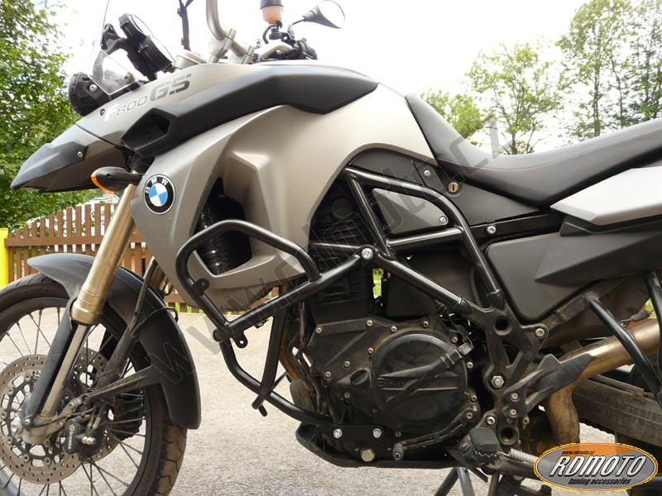

šroub M10x100mm + duralový váleček 50mm
šroub M8x25mm pro spojení levé a pravé strany
šroub M8x40mm, podložka plochá + duralový váleček 16,5mm
šroub M8x30mm + podložka M8

